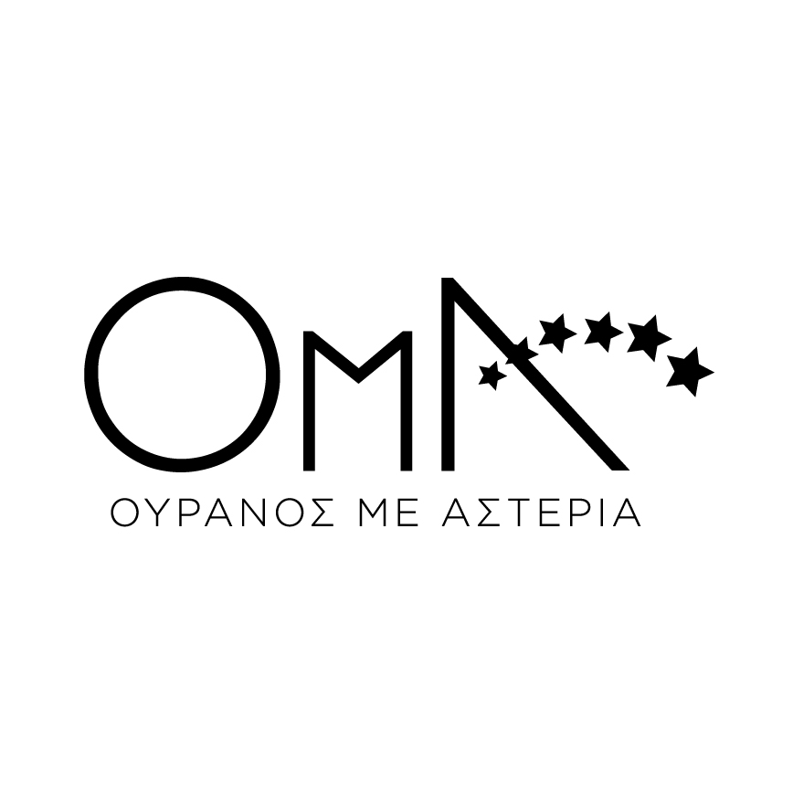

ΔΕΛΤΙΟ ΤΥΠΟΥ

Η Περιφέρεια Κεντρικής Μακεδονίας και το Κέντρο Πολιτισμού Π.Κ.Μ. θέλοντας να τιμήσουν την χρονιά του «Αριστοτέλη» σε συνεργασία με τον Θεατρικό Σύλλογο «Ουρανό με αστέρια» (OmA) παρουσιάζουν μια σειρά θεατρικών παραστάσεων με τίτλο
«ΑΡΙΣΤΟΤΕΛΗΣ» του Γιώργου Χαραλαμπίδη
για τα σχολεία της Περιφέρειας Κεντρικής Μακεδονίας

Η έναρξη θα πραγματοποιηθεί την Δευτέρα 24 Οκτωβρίου 2016 και ώρα 10:30, στο Κινηματοθέατρο «Αλέξανδρος» (Εθνικής Αμύνης 1) και την παράσταση θα παρακολουθήσουν, τιμής ένεκεν, το 5^{ο} Λύκειο Θεσσαλονίκης και το Γυμνάσιο Σταγείρων Χαλικιδικής.

Η παράσταση τελεί υπό την αιγίδα της Ελληνικής Εθνικής Επιτροπής UNESCO.

Το έργο αποτελεί ένα φόρο τιμής στον μεγάλο Έλληνα Φιλόσοφο και παρουσιάζεται στο πλαίσιο της ανακήρυξης από την UNESCO του 2016, ως «Επετειακού Έτους Αριστοτέλη», επί τη ευκαιρία της συμπλήρωσης 2400 χρόνων από τη γέννηση του. Τα έσοδα των παραστάσεων θα διατεθούν για υποτροφία μεταπτυχιακών σπουδών, φοιτητή του Αριστοτελείου Πανεπιστημίου Θεσσαλονίκης (ΑΠΘ).
ΤΟ ΕΡΓΟ
Όταν ένας μαθητής της 3ης Λυκείου αναρωτιέται γιατί να διαβάσει φιλοσοφία, εμφανίζεται μπροστά του ο ίδιος ο Αριστοτέλης, ο οποίος τον μεταφέρει στην εποχή της Αρχαίας Ελλάδας και στο δικό του ΛΥΚΕΙΟΝ για να του λύσει όλες τις απορίες.
Μαθητής και δάσκαλος συνομιλούν με έναν μοναδικό τρόπο για το Τότε και το Τώρα:
Για την αξία και τις δυνατότητες της ελληνικής γλώσσας και τον τρόπο λειτουργίας των Ηθικών Αρετών για την τέχνωση του νου που μπορεί να μας οδηγήσει από το «ΖΗΝ» στο «ΕΥ ΖΗΝ».
Για τις διαφορές στην εκπαίδευση στο Λύκειο του Αριστοτέλη και στο σημερινό Λύκειο.
Για την εικονική φιλία μέσω του facebook και την πραγματική φιλία που αναπτύσσει η Φιλοσοφία.

ΣΥΝΤΕΛΕΣΤΕΣ
Συγγραφή: Γιώργος Χαραλαμπίδης
Σκηνοθεσία: Άντα Τσεσμελή
Διανομή: Γιώργος Αυγερινός – Άγγελος Κάλφας
Σκηνογραφία | Ενδυματολόγος: Θανάσης Κολαλάς
Τεχνική υποστήριξη: Θεολόγης Βασδέκης

***

